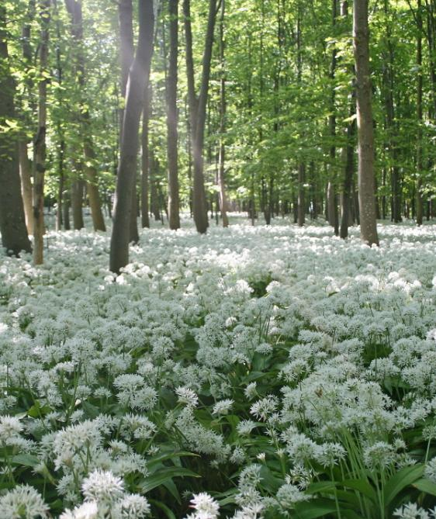
Теория и практика анализа литературного произведения.
Пейзаж в литературных произведениях обычно несет национальное своеобразие. В повести И.С.Тургенева «Ася» показан колорит южного немецкого городка: «Петух на высокой готической колокольне блестел бледным золотом, виноградные лозы таинственно высовывали свом завитые усики из-за каменных оград». Автор описывает готическую колокольню, дома, ограды. Этот пейзаж помогает создать атмосферу тишины, покоя, уединения. А в стихотворении С.А. Есенина «Спит ковыль..» воссоздается типичный среднерусский пейзаж:
«Свет луны, таинственный и длинный,
Плачут вербы, шепчут тополя.
Но никто под окрик журавлиный
Не разлюбит отчие поля.»
В зависимости от рода литературы мы видим различное изображение пейзажа. В драме автор, во-первых, вводит его в ремарках. Драма А.Н.Островского «Гроза»: «Общественный сад на берегу Волги, за Волгой сельский вид». Во-вторых, пейзаж представлен в речах действующих лиц, дан в их восприятии: «Пятьдесят лет я каждый день гляжу на Волгу и все наглядеться не могу». Пейзаж в драме нередко приобретает символическое значение, например, гроза, которая символизирует неизбежность наступающих перемен.
В лирике пейзаж экспрессивен: он дается в восприятии лирического героя, выражает его эмоциональное состояние, переживание. Здесь используют изобразительно-выразительные средства: олицетворения, психологический параллелизм, эпитеты, метафоры. В стихотворении С.А.Есенина «Отговорила роща золотая…» герой осознает себя частью природы, отсюда метафора: «Не жаль души сиреневую цветь.»
Изображение природы, отношение к ней менялось. В древнем эпосе пейзаж мифологичен: каждое явление природы соответствует тому или иному действию божеств. В фольклоре пейзаж символически воплощает персонажей, их характеры: белая лебедушка(девушка), ясное солнце (счастье). Явления природы изображаются при помощи эпитетов, клише: трава-мурава, мать-сыра земля. Туман, тучи, метель символизируют несчастье.
Пейзаж приобретает важную роль у символистов, изображавших человека на лоне природы, которая пробуждала в нем возвышенные чувства. В реалистическом произведении сам пейзаж и его функции более разнообразны. Здесь пейзаж часть реальной обстановки, с его помощью подчеркивается душевное состояние персонажа. Таким образом, пейзаж в литературном произведении несет несколько основных функций в раскрытии фабулы.

